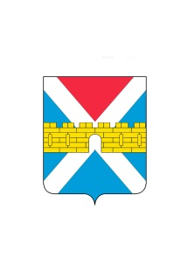

АДМИНИСТРАЦИЯ КРЫМСКОГО ГОРОДСКОГО ПОСЕЛЕНИЯ
КРЫМСКОГО РАЙОНА

ПОСТАНОВЛЕНИЕ

от 29.12.2018 № 1310
город Крымск

О создании балансовой комиссии по подведению итогов финансово-хозяйственной деятельности муниципальных унитарных предприятий и муниципальных учреждений, находящихся в муниципальной собственности Крымского городского поселения Крымского района

В соответствии с Федеральным законом от 14 ноября 2002 года
№ 161-ФЗ «О государственных и муниципальных унитарных предприятиях», Федеральным законом от 6 октября 2003 года № 131-ФЗ «Об общих принципах организации местного самоуправления в Российской Федерации», Уставом Крымского городского поселения Крымского района, в целях выработки согласованных действий и принятия экономически обоснованных решений в области управления муниципальными предприятиями и учреждениями, повышением ответственности руководителей муниципальных предприятий и учреждений за результаты хозяйственной деятельности, сохранность и эффективное использование муниципального имущества, администрации Крымского городского поселения Крымского района п о с т а н о в л я ю:
1. Создать балансовую комиссию Крымского городского поселения Крымского района.
2. Утвердить положение о балансовой комиссии Крымского о городского поселения Крымского района (приложение 1).
3. Утвердить состав балансовой комиссии Крымского городского поселения Крымского района (приложение 2).
4. Организационному отделу администрации Крымского городского поселения Крымского района (Завгородняя) разместить настоящее постановление на официальном сайте администрации Крымского городского поселения Крымского района в сети Интернет.
5. Контроль за выполнением настоящего постановления возложить на заместителя главы Крымского городского поселения Крымского района М.А.Забарину.
6. Постановление вступает в силу со дня его подписания.

Глава Крымского городского
поселения Крымского района Я.Г.Будагов

